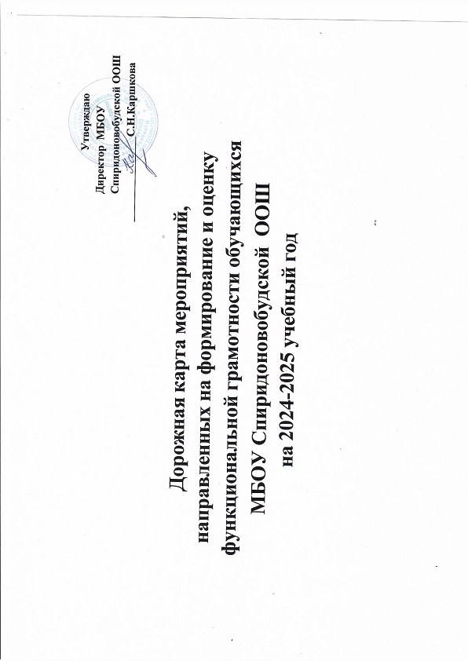

**Утверждаю** **Директор МБОУ Спиридоновобудской ООШ**

**С.Н.Каршкова**

**Дорожная карта мероприятий,**

**направленных на формирование и оценку функциональной грамотности обучающихся**

**МБОУ Спиридоновобудской ООШ**

**на 2024-2025 учебный год**

**Цель:** создание условий для реализации плана мероприятий по формированию функциональной грамотности обучающихся.

**Задачи:**

1. Использование различных механизмов для реализации системы мер по формированию функциональной грамотности обучающихся;
2. Обеспечение модернизации содержания образования в соответствии с ФГОС;
3. Совершенствование содержания учебно-методического комплекса образовательного процесса;
4. Развитие системы оценки и мониторинга качества образования обучающихся;
5. Улучшение качества внеурочной и внеклассной работы;
6. Активизация роли родителей в процессе обучения и воспитания детей.

|  |  |  |  |  |
| --- | --- | --- | --- | --- |
| № п/п | Наименование мероприятия | Ответственный исполнитель | Срок исполнения | Ожидаемые результаты реализации мероприятий |
| 1. Подготовительный этап | | | | |
| 1 | Изучение федеральных, региональных нормативных и методических материалов по вопросам формирования и оценки функциональной грамотности.  Определение школьного координатора по вопросам формирования и оценки функциональных грамотностей  обучающихся. | Администрация школы  заместители директора по УВР | до 27.09 | Скорректированы в части формирования и оценки функциональной грамотности обучающихся планы работы на 2024-2025 учебный год школьных методических объединений |
| 2 | Разработка и принятие локальных актов, обеспечивающих реализацию плана в школе по формированию функциональной грамотности учащихся. Издание приказа о  разработке плана мероприятий, направленных на повышение  функциональной грамотности обучающихся. | Администрация школы | до 27.09 | Приказ о разработке плана мероприятий, направленных на повышение функциональной грамотности обучающихся в школе |
| 3 | Разработка и утверждение школьного плана мероприятий по формированию и оценке функциональной  грамотности обучающихся на 2024- 2025 учебный год. Презентация | Заместители директора по УВР  Руководители МО | До 05.10.2024 | Скорректированы в части формирования и оценки функциональной грамотности  обучающихся планы работы на 2024-2025 учебный год школьных |

|  |  |  |  |  |
| --- | --- | --- | --- | --- |
|  | материалов по тематике  «функциональная грамотность» и  «межпредметные связи» |  |  | методических объединений |
| 4 | Формирование базы данных:   * учителей, участвующих в формировании функциональной грамотности; * обучающихся 8 – 9 классов | Администрация школы Заместитель директора по УВР. | До 27.09.2024 | Сформированы базы данных:   * обучающихся 8 – 9 классов 2024 – 2025 учебного года; * учителей, участвующих в формировании функциональной   грамотности по направлениям |
| 5 | Заседания рабочих групп педагогов с целью обмена опытом реализации содержания и форм активизации межпредметных связей для формирования функциональной  грамотности | Заместители директора по УВР | До 15.11.2024 | Отчёт |
| 6 | Повышение квалификации педагогов по вопросам формирования и оценки  функциональной грамотности обучающихся | Учителя-предметники | В течение года | Отчёт о количестве педагогов, прошедших курсы повышения квалификации |
| 7 | Создание и наполнение тематической страницы «Функциональная  грамотность» (методическая копилка) | Заместители директора по УВР  Руководители МО учителя | ноябрь – март |  |
| 8 | Родительский лекторий об организации формирования функциональной грамотности обучающихся в рамках учебного  процесса (урочное и внеурочное время) | Классные руководители | Ноябрь-  декабрь 2024 г., апрель 2025 г. | Протоколы родительских собраний |
| 9 | Создание банка заданий и межпредметных технологий для | Руководители МО, учителя-предметники | Октябрь- ноябрь 2024 | Протоколы заседаний,  методические рекомендации по |

|  |  |  |  |  |
| --- | --- | --- | --- | --- |
|  | формирования функциональной  грамотности обучающихся. Изучение форм технологических карт формирования и оценки направлений функциональной грамотности на  заседаниях МО |  |  | использованию форм технологических карт |
| 10 | Определение разделов, тем, дидактических единиц в рабочих учебных программах 8 – 9 классов, при изучении которых реализуются приёмы формирования и оценки функциональной грамотности | Учителя-предметники | Октябрь- ноябрь 2024 | Технологические карты формирования и оценки функциональной грамотности по направлениям для 8 – 9 классов, методические рекомендации по внесению изменений в рабочие программы 8 – 9 классов и  основную образовательную программу ООО |
| 11 | Внесение изменений в ООП ООО, рабочие учебные программы  педагогов, программы по внеурочной деятельности | Заместитель директора по УВР  Руководители МО, Учителя-предметники | До 20.11.2024 | Скорректированы в части формирования и оценки функциональной грамотности  обучающихся ООП ООО, рабочие программы 8 – 9 классов |
| 12 | Подготовка базы тестовых заданий (8 – 9 классы) для проверки  сформированности математической, ествественнонаучной, читательской, финансовой и глобальной  грамотности | Учителя-предметники | В течение года | База тестовых заданий по всем направлениям функциональной грамотности |
| 2. Основной этап | | | | |
| 1 | Проведение совещания с руководителями МО | Заместитель директора по УВР | 1.10.2024 | Информирование педагогов |
| 2 | Проведение консультаций для педагогических работников по | Администрация школы руководители МО | В течение года | Повышение уровня информативности педагогов |

|  |  |  |  |  |
| --- | --- | --- | --- | --- |
|  | вопросам формирования  математической, естественнонауной, читательской, финансовой и глобальной грамотности |  |  |  |
| 3 | Тематические заседания МО по вопросам формирования функциональной грамотности | Руководители МО | Октябрь 2024  – март 2025 | Протоколы заседаний МО, методические рекомендации |
| 4 | Посещение и анализ учебных занятий в целях оценки подходов к проектированию метапредметного содержания и формированию  функциональной грамотности обучающихся | Администрация школы Руководители МО | Декабрь 2024 – январь 2025 | Аналитическая справка |
| 5 | Внедрение в учебный процесс банка  заданий для оценки функциональной грамотности | Учителя-предметники | Ноябрь 2024– апрель  2025 | Аналитические материалы по итогам выполнения заданий |
| 6 | Проведение школьной метапредметной недели | Руководители МО | Январь 2025 | Аналитическая справка |
| 3. Диагностическо-аналитический этап | | | | |
| 1 | Выполнение заданий по оценке  сформированности математической грамотности в рамках мероприятий регионального мониторинга | Зам. директора по УВР. Руководитель ШМО предметов  естественнонаучного направления,  учителя-математики | Март 2025 | Аналитические материалы |
| 2 | Мониторинг «Оценка уровня владения педагогами технологий формирования функциональной грамотности обучающихся | Администрация школы Руководители МО | Май 2025 | Справка |
| 3 | Обобщение инновационного опыта | Администрация школы | Май 2025 | Справка |

|  |  |  |  |  |
| --- | --- | --- | --- | --- |
|  | педагогов и обобщение его на заседаниях МО | Руководители МО |  |  |

**Формирование читательской грамотности**

|  |  |  |  |
| --- | --- | --- | --- |
| № п/п | Содержание | Ответственные | Сроки |
| 1 | Стартовая диагностика | руководитель ШМО предметов гуманитарного  направления | Октябрь 2024 |
| 2 | Создание копилки «Способы и приёмы, способствующие формированию правильного чтения» | Учителя-предметники | В течение года |
| 3 | Текущий контроль по чтению на каждом уроке в виде индивидуального или фронтального устного опроса: чтение текста, пересказ содержания произведения (полно, кратко, выборочно), выразительное чтение наизусть или с листа и пр. | Учителя-предметники | В течение года |
| 4 | Заседания МО:   * Разработка методических и дидактических материалов по формированию читательской грамотности; * обмен опытом Выступления и мастер-классы с учителями-предметниками:   «Приёмы организации смыслового чтения на уроках»  «Виды текстов, приёмы и этапы работы с текстом»  «Система работы по формированию читательской грамотности на уроках и во внеурочной системе» | Руководитель МО, учителя-предметники | Раз в четверть |
| 5 | Проведение открытых учебных занятий (мастер-классов) | Учителя-предметники | В течение года |
| 6 | Итоговая диагностика сформированности читательской грамотности у учащихся | Руководитель МО, учителя-предметники | Апрель – май 2025 |

**Формирование креативного мышления**

|  |  |  |  |
| --- | --- | --- | --- |
| № п/п | Мероприятие | Ответственные | Сроки |
| 1 | Стартовая диагностика | Руководитель МО, учителя- предметники | Октябрь 2024 |
| 2 | Создание копилки «Способы и приёмы, способствующие формированию креативного мышления» | Учителя-предметники | В течение года |
| 3 | Методический совет по теме «Функциональная грамотность. Формировани креативного мышления» | Руководители МО | Декабрь |
| 4 | Заседания МО по темам:   * разработка методических и дидактических материалов по формированию креативного мышления; * обмен опытом | Руководитель МО, учителя- предметники | Раз в триместр |
| 5 | Итоговая диагностика сформированности креативного мышления у обучающихся | Руководители МО, учителя- предметники | Апрель-май |

**Формирование финансовой грамотности**

|  |  |  |  |
| --- | --- | --- | --- |
| № п/п | Мероприятие | Ответственные | Сроки |
| 1 | Стартовая диагностика | Руководитель МО, учителя-предметники | октябрь 2024 |
| 2 | Классный час в 8 – 9 классах по теме «Что такое финансовая грамотность?» | Руководители МО, учителя-предметники | ноябрь-декабрь 2024 |
| 3 | Классный час в 5 – 7 классах по теме «Секреты финансовой стабильности» | Руководитель МО, учителя-предметники | декабрь 2024 |
| 4 | Участие в онлайн-уроках по финансовой грамотности 7 – 9 классов (на уроках обществознания и основах регионального развития). | Руководители МО, учителя-предметники | в течение года |
| 5 | Итоговая диагностика сформированности финансовой грамотности у обучающихся | Руководители МО, учителя-предметники | апрель-май 2025 |
| 6 | Внеурочная деятельность «Финансовая грамотность» | Руководители МО, учителя-предметники | сентябрь 2024-  май 2025 |

**Формирование математической грамотности**

|  |  |  |  |
| --- | --- | --- | --- |
| № п/п | Виды деятельности и формы работы | Ответственные | Сроки |
| 1 | Стартовая диагностика | Руководитель ШМО творческо- проектной группы , учителя-предметники | Октябрь 2024 |
| 2 | Формирование умений решения задач реальной математики, энергосберегающего направления | Руководитель ШМО, учителя предметники | Ноябрь-  декабрь 2024 |
| 3 | Формирование умений и отработка навыков решения типовых задач, комбинированных задач, задач  исследовательского характера | Руководитель ШМО, учителя-предметники | В течение года |
| 4 | Вовлечение всех обучающихся в процесс организации и участия в мероприятиях в рамках проведения недели математики, информатики, физики | Руководитель ШМО, учителя-предметники | В течение года |
| 5 | Итоговая диагностика сформированности математической грамотности у обучающихся | Руководитель ШМО, учителя-предметники | Апрель – май 2025 |

**Формирование естественнонаучной грамотности**

|  |  |  |  |
| --- | --- | --- | --- |
| № п/п | Мероприятие | Ответственные | Сроки |
| 1 | Стартовая диагностика | Руководитель ШМО , учителя- предметники | Октябрь 2024 |
| 2 | семинар по теме «Формирование естественнонаучной грамотности» | Руководитель ШМО | Декабрь |
| 3 | Заседания МО по темам:   * Разработка методических и диагностических материалов по формированию естественнонаучной грамотности * обмен опытом | Руководитель ШМО, учителя-предметники | Раз в триместр |
| 4 | Итоговая диагностика сформитрованности  естественнонаучной грамотности у обучающихся | Руководитель ШМО, учителя-предметники | Апрель – май 2025 |

**Формирование глобальных компетенций**

|  |  |  |  |
| --- | --- | --- | --- |
| № п/п | Мероприятие | Ответственные | Сроки |
| 1 | Стартовая диагностика | Руководитель МО, учителя- предметники | Октябрь 2024 |
| 2 | семинар по теме «Формирование глобальных компетенций» | руководители МО | Декабрь 2024 |
| 3 | Заседания МО по темам:   * Разработка методических и дидактических материалов по формированию глобальных компетенций * Обмен опытом | Руководитель МО, учителя- предметники | Раз в триместр |
| 4 | Проведение внеклассных мероприятий, формирующих глобальные компетенции | Руководитель МО, учителя- предметники | В течение года |
| 5 | Итоговая диагностика сформированности глобальных компетенций у обучающихся | руководитель МО, учителя- предметники | Апрель – май 2025 |